*[](https://sites.google.com/site/colegiomagister2/)ACTIVIDAD NUMERO 2 EDUCACIÓN FISICA Y SALUD*

*Actividad para Primero y Segundo Básico.*

*Colegio Magister*

*Hola como están en nuestra segunda actividad abarcaremos:*

*Ef01 OA2*

* *RECONOCEN LOS TRES GRANDES PARTES DE CUERPO.*
* *Reconocen su posición con respecto a la ubicación de su compañero; por ejemplo: a la derecha, a la izquierda, adelante, atrás.*

*Para ello los alumnos deberán realizar la siguiente actividad. Recuerdo que todas las actividades deben ser adjuntadas a su cuaderno o carpeta de educación física para su posterior revisión una vez reanudas las actividades en aula.*

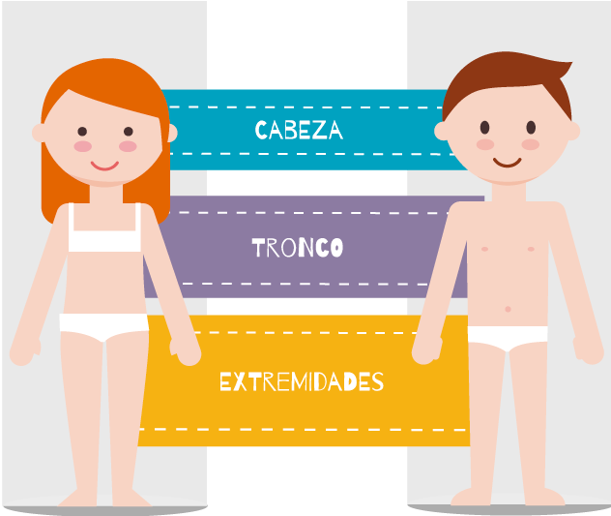

*Los niños deben reconocer cabeza tronco y extremidades superiores*

*PINTAR DE COLOR ROJO:CABEZA*

*PINTAR DE COLOR VERDE :TRONCO*

*PINTAR DE COLOR AZUL: EXTREMIDADES SUPERIORES*

*PINTAR DE COLOR AMARILLO: EXTREMIDADES INFERIORES*

